Hachis Parmentier (Mme Gaveau)

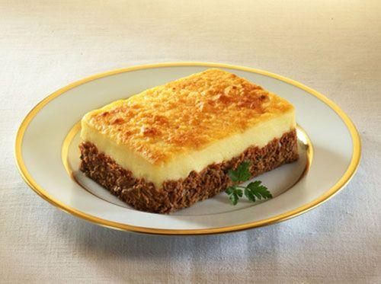

Ingrédients
400g de bœuf haché
1 oignon
2 gousses d’ail
Sel, poivre, cumin, paprika, thym
10 pommes de terre moyennes
20g de beurre
150ml de lait
150g de fromage râpé

Préparation
https://youtu.be/3J2TYYTy0kI?si=A_DcORUbHBEfj-JW

Qu’est-ce qu’il y a dedans ?
C’est un plat français avec des pommes de terre et de la viande (bœuf).

Nom de la recette (prénom)

Drapeau du pays d’origine de la recette

Photo de la recette

Ingrédients

Préparation
(lien de la vidéo)

Qu’est-ce qu’il y a dedans ?

